

# موقع توعرب التعليمي

[**www.arabia2.com/vb**](https://www.arabia2.com/vb)

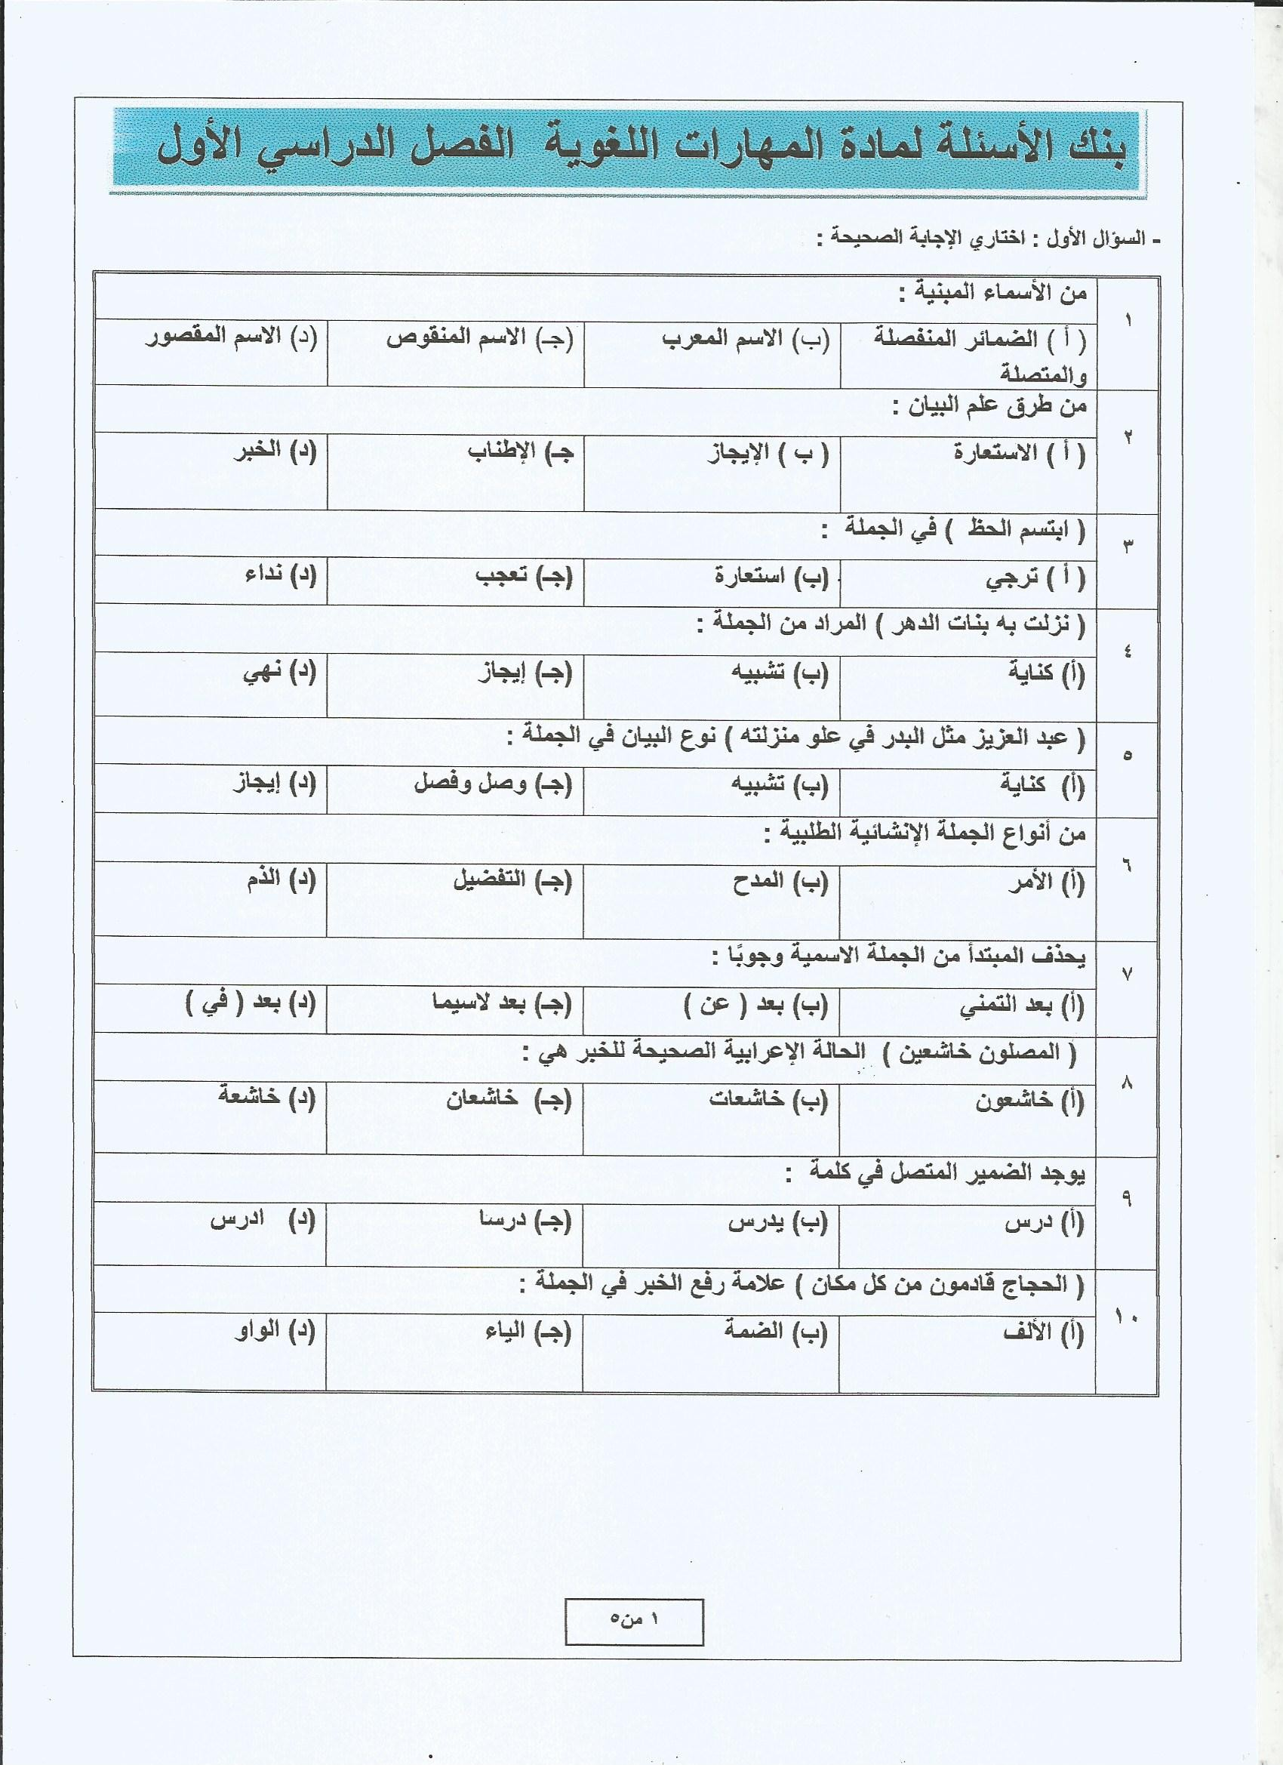

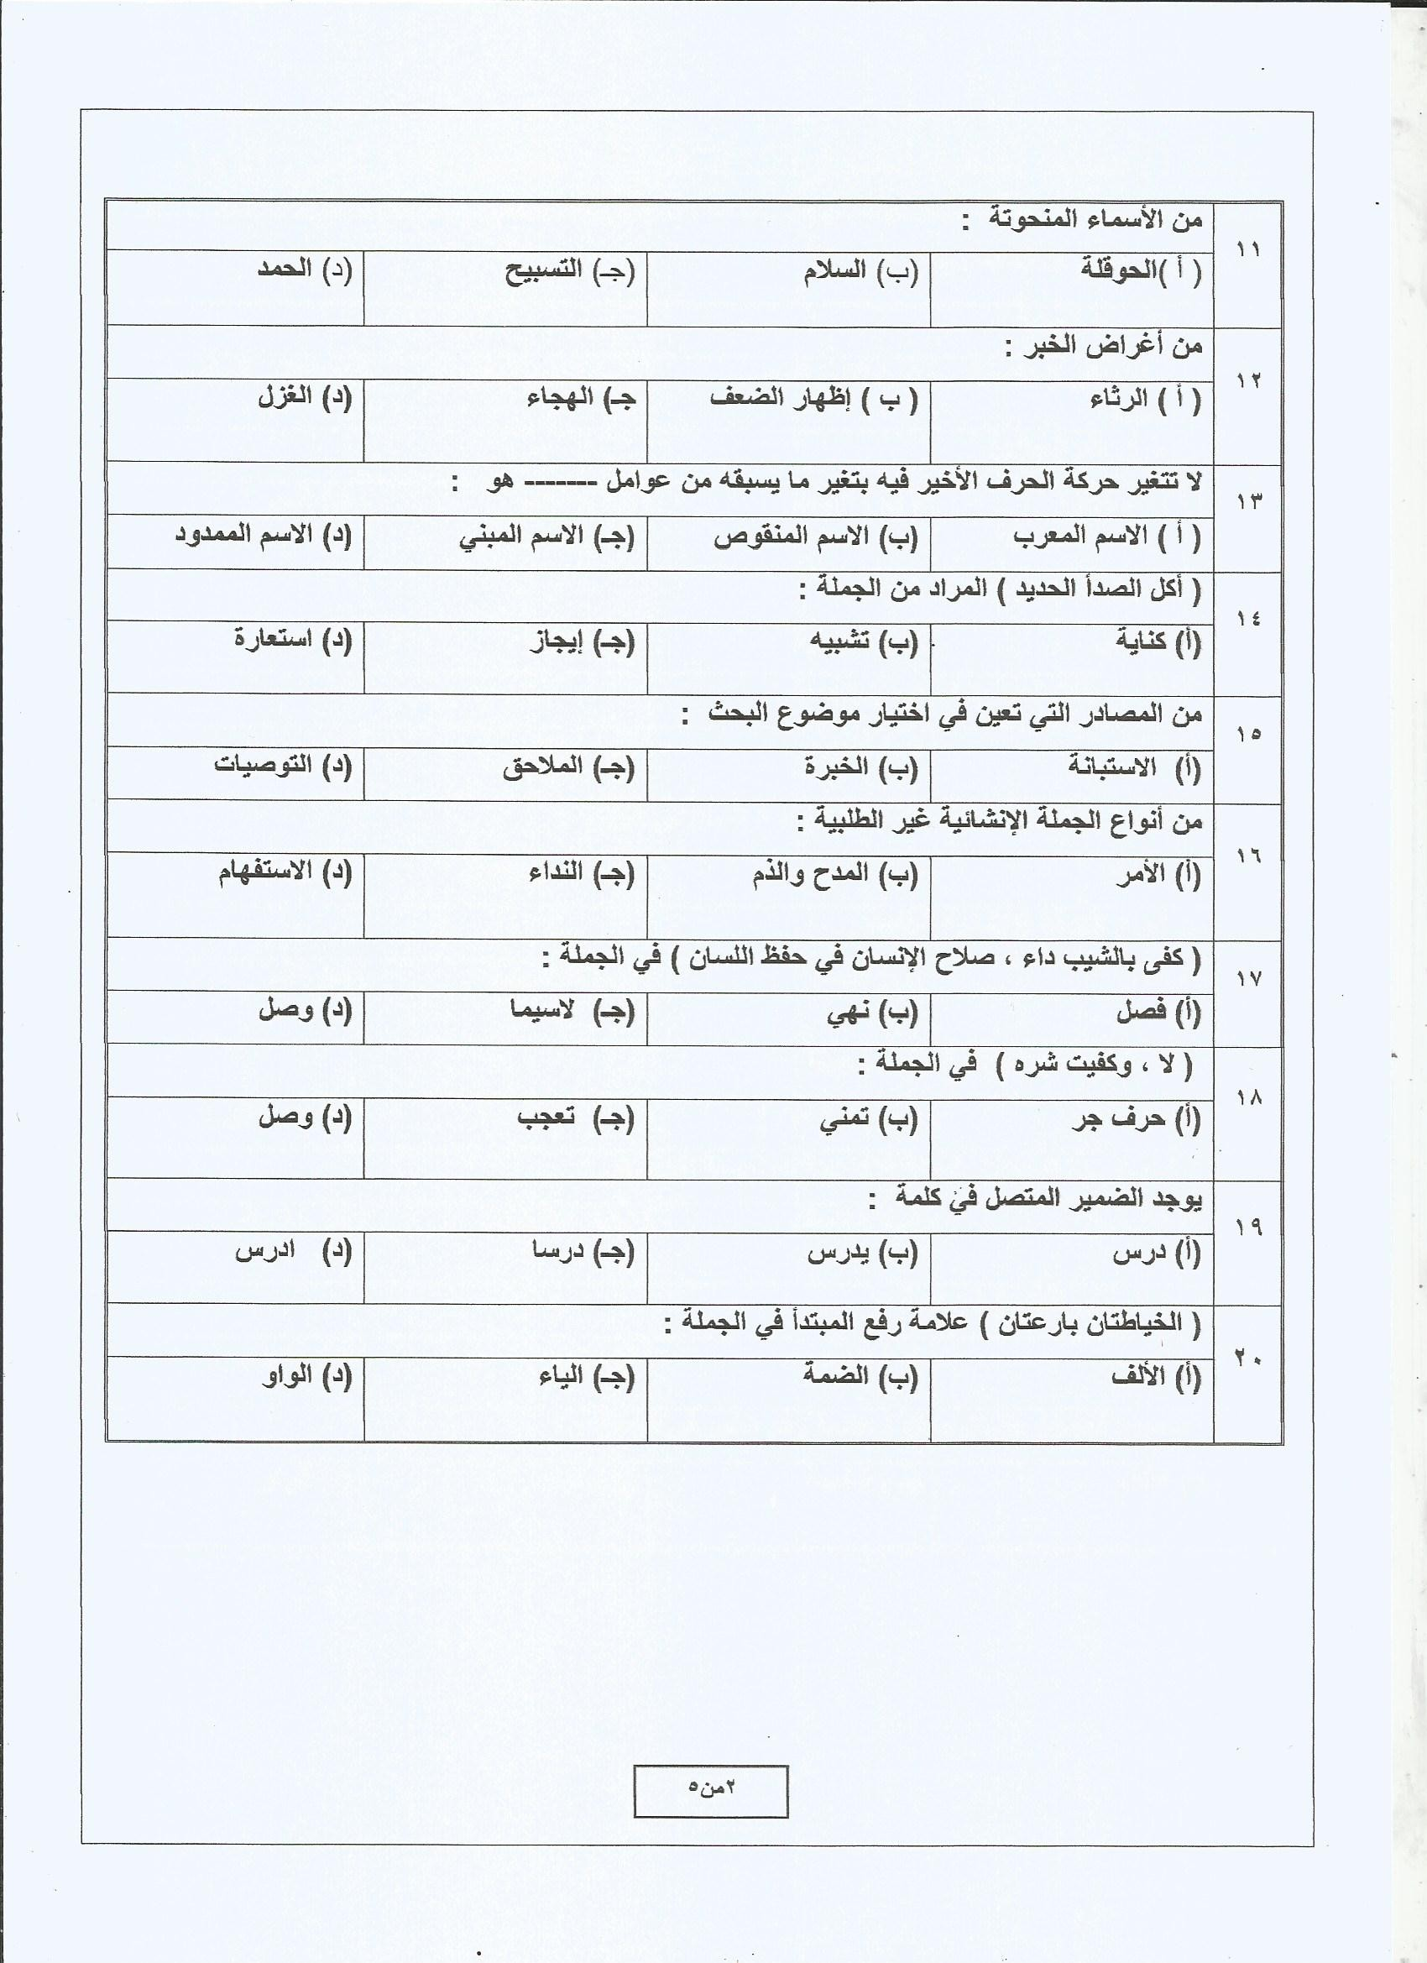

## اﻟﺴﺆال اﻟﺜﺎﻧﻲ:

**ارﺑﻄﻲ ﻛﻞ ﻓﻘﺮة ﻓﻲ اﻟﻌﻤﻮد )أ( ﺑﻤﺎ ﯾﻨﺎﺳﺒﮭﺎ ﻓﻲ اﻟﻌﻤﻮد)ب( :**

|  |  |  |
| --- | --- | --- |
| ب | | أ |
| ( ﺿﻤﯿﺮ ﻻﯾﺴﺘﻘﻞ ﻓﻲ اﻟﻨﻄﻖ واﻟﻜﺘﺎﺑﺔ . | ) | **۱ـ اﻟﺒﺴﻤﻠﺔ .** |
| ( اﻟﺘﻲ . | ) | **۲- اﻟﻀﻤﯿﺮ اﻟﻤﻨﻔﺼﻞ .** |
| ( ﯾﻜﺘﺐ اﻟﺴﺆال وﯾﺘﺮك ﻟﻠﻤﺠﯿﺐ ﺣﺮﯾﺔ اﻹﺟﺎﺑﺔ . | ) | **۳-اﻟﺠﻤﻠﺔ اﻟﺘﻲ ﺗﺤﺘﻤﻞ اﻟﺘﺼﺪﯾﻖ**  **واﻟﺘﻜﺬﯾﺐ .** |
| ( اﻟﺤﻤﺪ ﻟﻠﮫ . | ) | **٤- اﻟﺠﻤﻠﺔ اﻟﺘﻲ ﻻ ﺗﺤﺘﻤﻞ**  **اﻟﺘﺼﺪﯾﻖ واﻟﺘﻜﺬﯾﺐ .** |
| ( ﺑﺴﻢ اﻟﻠﮫ اﻟﺮﺣﻤﻦ اﻟﺮﺣﯿﻢ . | ) | **٥-اﻻﺳﺘﺒﺎﻧﺔ اﻟﻤﻘﯿﺪة .** |
| (اﻟﺠﻤﻠﺔ اﻹﺳﻤﯿﺔ . | ) | **٦- اﻹﯾﺠﺎز .** |
| ( اﻹطﻨﺎب . | ) | **۷- اﻟﺤﻤﺪﻟﺔ .** |
| ( اﻟﺠﻤﻠﺔ اﻟﺨﺒﺮﯾﺔ . | ) |  |
| ( اﻟﺠﻤﻠﺔ اﻹﻧﺸﺎﺋﯿﺔ . | ) |  |
| ( اﻻﺧﺘﺼﺎر . | ) |  |
| ( ﺗﺤﺪد اﻹﺟﺎﺑﺔ واﻻﻟﺘﺰام ﺑﺎﺧﺘﯿﺮ أﺣﺪھﺎ . | ) |  |
|  | |  |



۱**۳**

**اﻟﺴﺆال اﻟﺜﺎﻟﺚ:**

**ﺿﻌﻲ ﻋﻼﻣﺔ () أو () أﻣﺎم اﻟﻌﺒﺎرات اﻟﺘﺎﻟﯿﺔ :**

۱- ﻓﻲ ﻛﺘﺎﺑﺔ ﺧﻄﺔ اﻟﺒﺤﺚ ﻧﻀﻊ ﻣﺸﻜﻠﺔ اﻟﺒﺤﺚ . ) (

۲- ﯾﺮﻓﻊ اﻟﻤﺒﺘﺪأ ﺑﺎﻟﻀﻤﺔ إذا ﻛﺎن ﻣﺜﻨﻰ . ) ( ۳- ﻻ ﺿﺮورة ﻟﺬﻛﺮ اﻟﻤﺼﺎدر واﻟﻤﺮاﺟﻊ ﻓﻲ اﻟﺒﺤﺚ اﻟﻌﻠﻤﻲ . ) (

٤- ) اﻟﻄﺮق ﻣﻤﮭﺪة ( ﻋﻼﻣﺔ رﻓﻊ اﻟﺨﺒﺮ ﻓﻲ اﻟﺠﻤﻠﺔ اﻟﻀﻤﺔ ). (

٥- ﻋﻨﺪ ﻣﺮاﺟﻌﺔ اﻟﺒﺤﺚ ﻧﺼﺤﺢ اﻷﺧﻄﺎء اﻹﻣﻼﺋﯿﺔ . ) ( ٦- ﯾﻨﻘﺴﻢ اﻻﺳﻢ إﻟﻰ ﻣﻌﺮب و ﻣﺒﻨﻲ ). (

۷- ﻣﻦ اﻷﺳﻤﺎء اﻟﻤﺒﻨﯿﺔ اﻟﻤﻮﺻﻮﻟﺔ )ھﺬا ( . ) (

۸- ﻣﻦ ﻣﺼﺎدر اﻟﺒﺤﺚ اﻟﻌﻠﻤﻲ دراﺳﺎت ﻣﺴﺎﺑﻘﺔ ﻟﺒﺎﺣﺜﺎت أﺧﺮﯾﺎت . ) (

۹- ﻋﯿﺴﻰ وﻣﻮﺳﻰ رﺳﻮﻻن ﻓﻲ اﻟﺠﻤﻠﺔ اﺳﻢ ﻣﻨﻘﻮص . ) (

۰۱- )ﻓﻲ اﻟﻌﺠﻠﺔ اﻟﻨﺪاﻣﺔ ( ﻓﻲ اﻟﺠﻤﻠﺔ اﻻﺳﻤﯿﺔ ﺗﻘﺪم اﻟﺨﺒﺮ ﻋﻠﻰ اﻟﻤﺒﺘﺪا . ) (

## اﻟﺴﺆال اﻟﺮاﺑﻊ :

۱-ﻋﺪدي أدوات اﻟﺒﺤﺚ .

.......................۱ـ

....................... ۲ـ

۲-ﻣﺎھﻲ أﻧﻮاع اﻻﺳﺘﺒﺎﻧﺔ ؟

.....................۱

......................... ۲ـ

.......................۲ .................... ـ: اﻟﻤﻌﻠﻮﻣﺎت ﻧﻘﻞ طﺮﯾﻘﺔ-۳



۲**٤**

### ٤- ) دﻟﯿﻞ اﻟﺒﺎﺣﺜﺔ ﻓﻲ ﺳﯿﺮھﺎ ، ﯾﻮﺿﻊ ﻋﻠﻰ اﺳﺎس ﻣﻨﮭﺠﻲ ﺻﺤﯿﺢ ودوره

ﻣﮭﻢ ﻓﻲ ﻧﺠﺎح اﻟﺒﺤﺚ ( ، ﻓﻤﻦ ﯾﻜﻮن ؟؟؟.

٥-ﻋﻼﻣﺔ رﻓﻊ اﻟﻤﺒﺘﺪأ إذا ﻛﺎن ﻣﻔﺮدًا ..................................

٦- ﺣﺪدي ﻧﻮع اﻟﺒﯿﺎن ﻓﻲ اﻟﺠﻤﻠﺔ اﻟﺘﺎﻟﯿﺔ :

)ﻋﺒﺪ اﻟﻌﺰﯾﺰ ﻣﺜﻞ اﻟﺒﺪر ﻓﻲ ﻋﻠﻮ ﻣﻜﺎﻧﺘﮫ .(

۷ ـ ﻛﻞ ﺿﻤﯿﺮ ﯾﺴﺘﻘﻞ ﺑﺎﻟﻨﻄﻖ واﻟﻜﺘﺎﺑﺔ ﯾﺴﻤﻰ ....................



**٥**۳